**РОССИЙСКИЙ УНИВЕРСИТЕТ ДРУЖБЫ НАРОДОВ**

**Факультет физико-математических и естественных наук**

**Кафедра прикладной информатики и теории вероятностей**

**ОТЧЕТ**

**ПО ЛАБОРАТОРНОЙ РАБОТЕ № 2**

*дисциплина: Архитектура компьютеров и операционные системы*

Студент: Андрюшин Никита Сергеевич

Группа: НПИбд-01-23

**МОСКВА**

2023 г.

**Цель работы**

Изучить идеологию и применение средств контроля версий.

Освоить умения по работе с git

**Задания**

Создать базовую конфигурацию для работы с git.

Создать ключ SSH.

Создать ключ PGP.

Настроить подписи git.

Зарегистрироваться на Github.

Создать локальный каталог для выполнения заданий по предмету.

**Выполнение лабораторной работы**

Для начала установим git. В моём случае он уже установлен

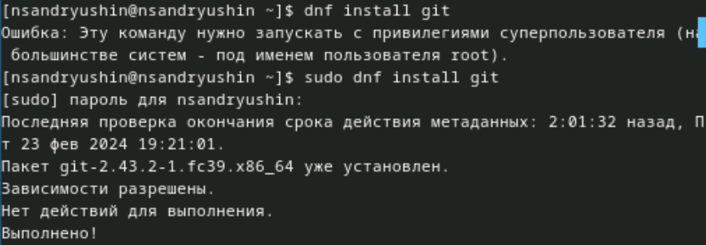

Теперь установим gh

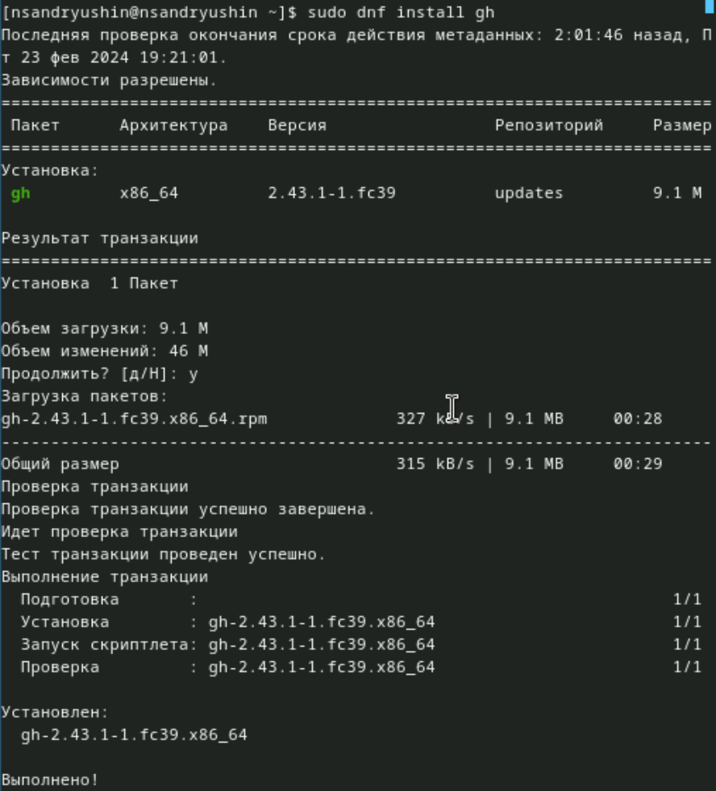

Далее, зададим имя для владельца репозитория. В данном случае это моё имя

Теперь зададим почту. Я задал почту, на которую у меня зарегистрирован аккаунт на github  


Настроим кодировку utf8 в выводе сообщений git



Зададим имя начальной ветки, настроим параметры autocrlf и safecrlf

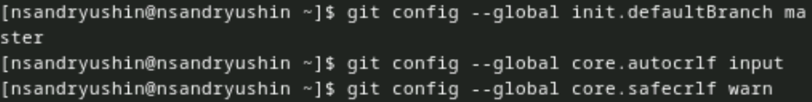

Создадим ключ RSA размером 4096 бит

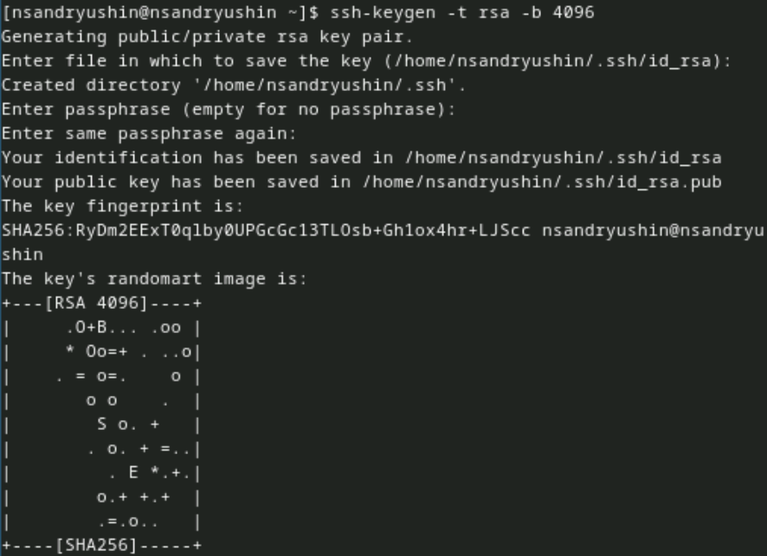

Теперь создадим ключ по алгоритму ed22519

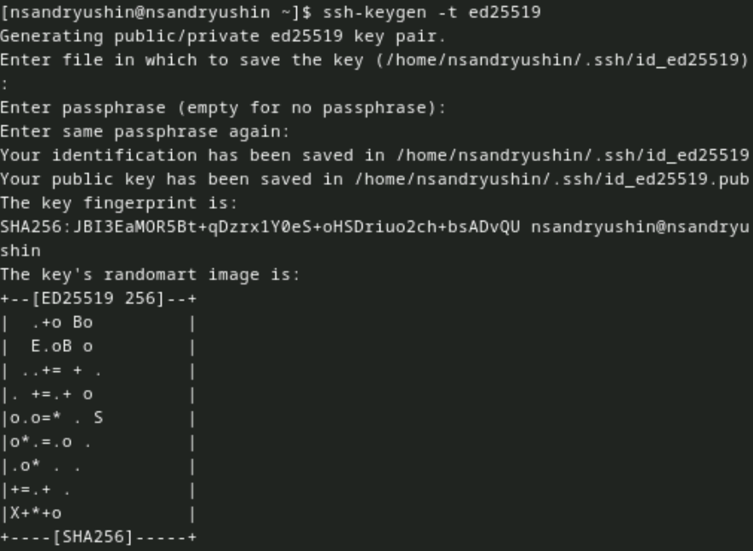

Теперь создадим ключ gpg. Выбираем из предложенных вариантов первый тип (RSA and RSA), размер ключа задаём 4096 бит и делаем срок действия ключа неограниченным

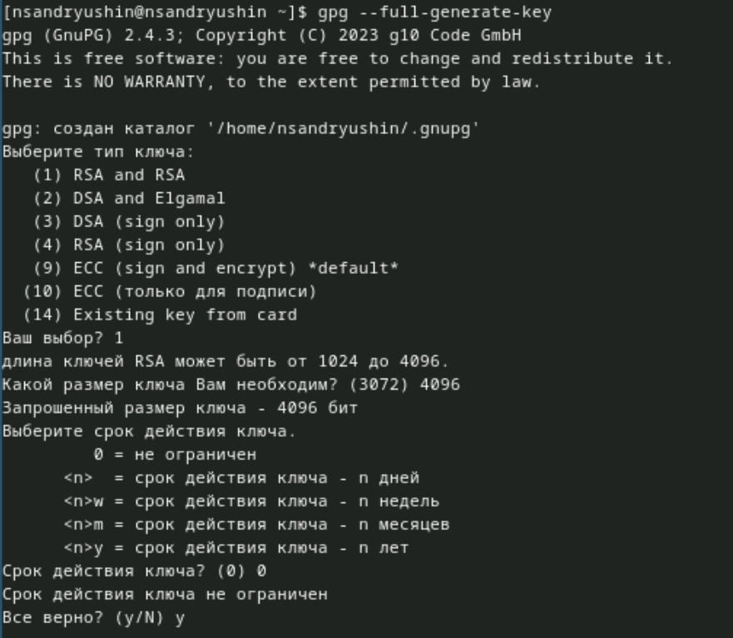

После нас попросят ввести свои данные. Мы вводим имя и адрес электронной почты. После этого соглашаемся с генерацией ключа

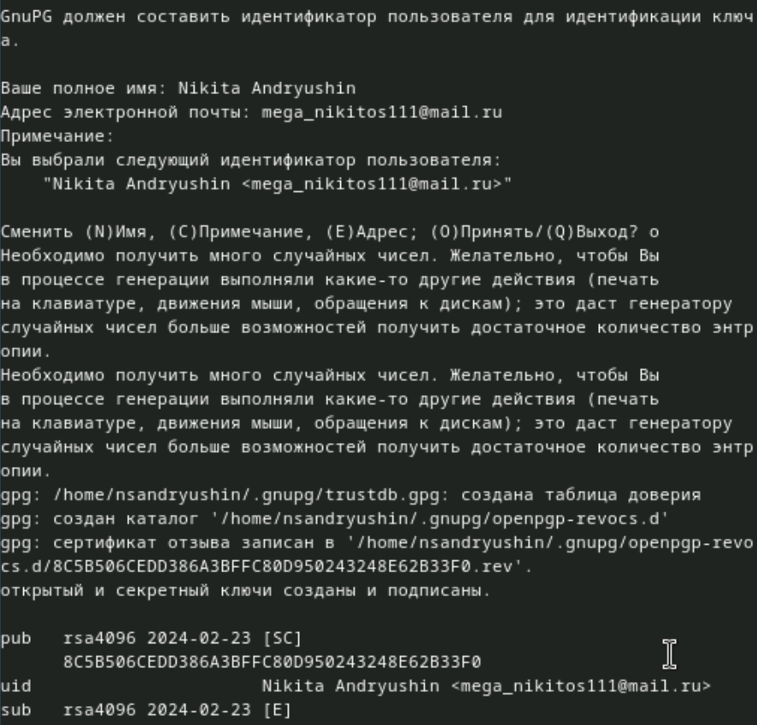

Далее, выводим список pgp ключей

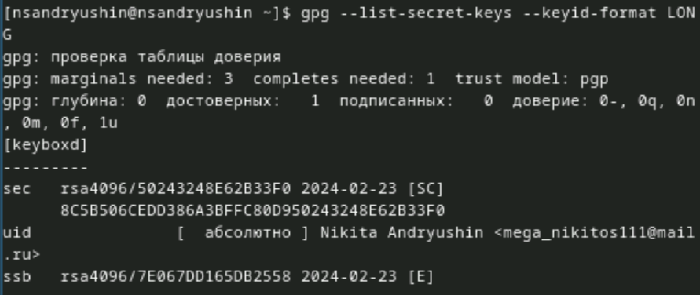

Копируем наш ключ в буфер обмена



Вставляем этот ключ на гитхаб, и задаём ему имя. Я выбрал имя Sway

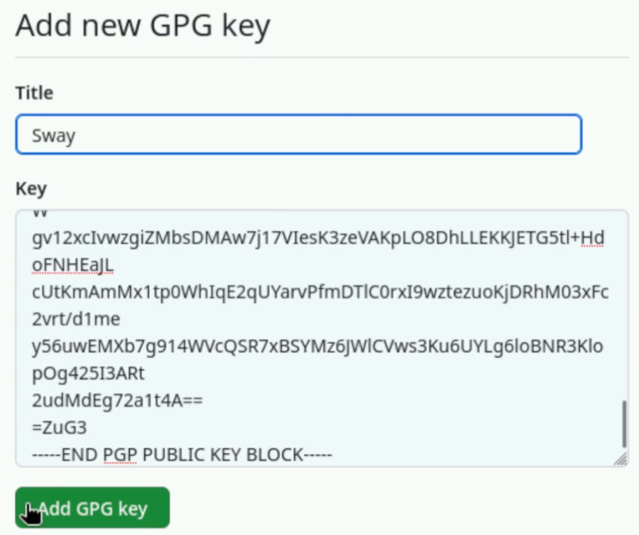

Теперь производим настройку автоматических подписей

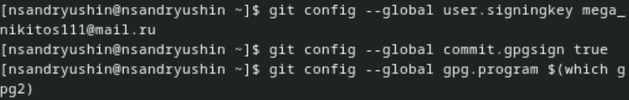

После, нам нужно авторизоваться в github с помощью gh. Мы выбираем сайт для авторизации (GitHub.com), после выбираем предпочитаемый протокол (SSH), публичный SSH ключ (id_rsa.pub), и имя для ключа (Sway). В качестве способа авторизации выбираем авторизацию через браузер

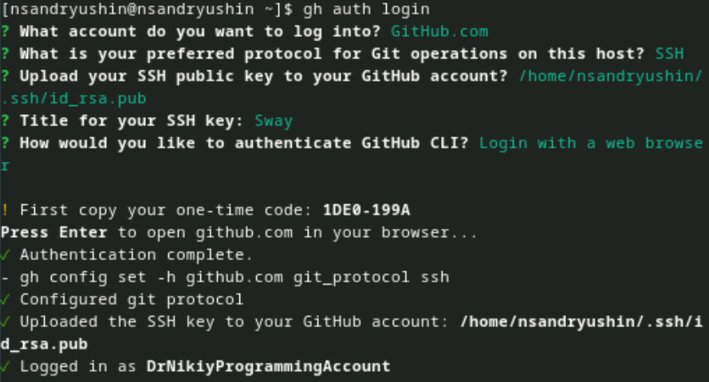

Теперь создаём рабочую директорию курса и переходим в неё

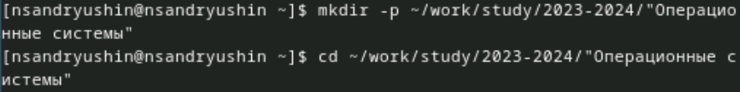

Далее, создаём репозиторий для лабораторных работ из шаблона

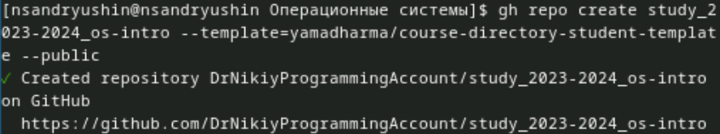

И клонируем его к себе на компьютер

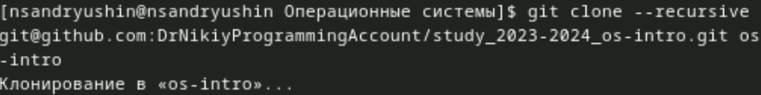

Переходим в него с помощью cd и удаляем ненужные файлы (package.json) и создаём необходимые каталоги, записав в файл COURSE строку os-intro (это наш текущий курс) и прописываем make prepare для того, чтобы нужные нам каталоги создались

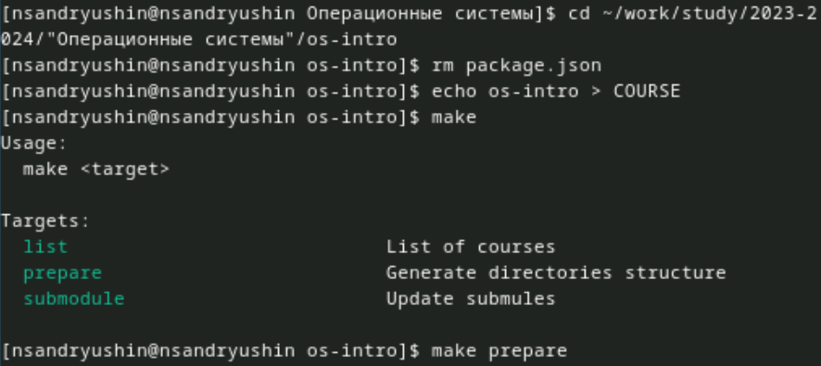

Теперь добавляем нашу папку для отправки



Делаем коммит, в котором указываем, что мы сделали структуру курса

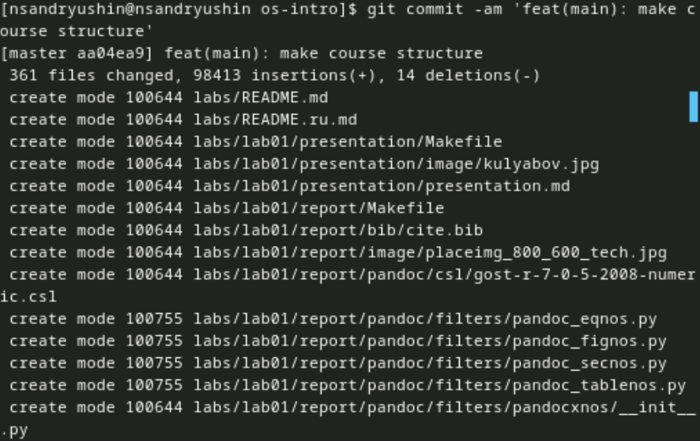

И отправляем файлы на сервер GitHub с помощью команды push

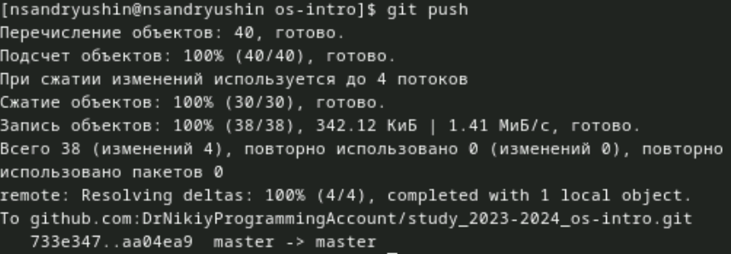

**Выводы**

Была произведена установка git, проведена его первоначальная настройка, были созданы ключи для авторизации и подписи, а также создан репозиторий курса из предложенного шаблона

**Ответы на контрольные вопросы**

1. Системы контроля версий – это системы, в которых мы можем хранить свои проекты и выкладывать их обновления, контролируя релизы и каждые внесённые изменения. Эти системы нужны для работы над проектами, чтобы иметь возможность контролировать версии проектов и в случае командной работы контролировать изменения, внесённые всеми участниками. Также, VCS позволяют откатываться на более ранние версии
2. Хранилище – репозиторий, в нём хранятся все файлы проекта и все его версии  
   commit – внесённые изменения в репозитории  
   история – это история изменений файлов проекта  
   рабочая копия – копия, сделанная из версии репозитория, с которой непосредственно работает сам разработчик
3. Централизованные системы контроля версий имеют один центральный репозиторий, с которым работают все разработчики. Примером является CVS, который является уже устаревшей системой.   
   В децентрализованных системах же используется множество репозиториев одного проекта у каждого из разработчиков, при этом репозитории можно объединять брать из каждого только то, что нужно. Примером является знакомый нам Git
4. Создаётся репозиторий, и разрабатывается проект. При внесении изменений файлы отправляются на сервер
5. Разработчик клонирует репозиторий к себе на компьютер, и после внесения изменений выгружает их на сервер в качестве отдельной версии. После этого разработчики с более высокими правами могут, например, объединить его версию с текущей
6. Хранение файлов проекта, а также обеспечение командной работы, и контроль за версиями проекта
7. git clone – клонирует проект с сервера на компьютер  
   git add – добавляет папку для выгрузки на сервер  
   git commit – фиксирует изменения репозитория  
   git push – выгружает изменения на сервер  
   git pull – получить изменения с сервера  
   git rm – удалить файл  
   git status – получить статус репозитория
8. С локальным: git commit -am “added files” – создаёт коммит  
   С удалённым: git push – загрузить данные на удалённый сервер
9. Ветки – это несколько независимых копий проекта, в каждой из которых ведётся разработка какой-то конкретной функции, при этом ветки существуют параллельно. Они нужны, когда нужно параллельно вести разработку нескольких функций, а в конце их можно объединить в одну
10. Игнорировать файлы можно, внося их в файл .gitignore. Игнорировать файлы нужно, когда их не нужно добавлять в репозиторий. Например, это могут быть файлы виртуального окружения (venv)